点击文章左上角头像处红色“订阅”可以免费订阅

邓小平理论是不是对毛泽东思想的继承和发展？之一《邓选》学习110
《邓小平文选》第二卷《贯彻调整方针，保证安定团结》（一九八○年十二月二十五日）：
【阶级斗争虽然已经不是我们社会中的主要矛盾，但是它确实仍然存在，不可小看】
《邓小平文选》第三卷《在接见首都戒严部队军以上干部时的讲话（一九八九年六月九日）》：
【第二个问题，党的十三大概括的“一个中心、两个基本点”对不对？两个基本点，即四个坚持和改革开放，是不是错了？我最近总在想这个问题。我们没有错。】
（一个中心，即经济建设为中心——井冈山观心注）
《邓小平文选》第三卷《形势迫使我们进一步改革开放》（一九八八年六月二十二日）：
【“文化大革命”十年浩劫，中国吃了苦头。中国吃苦头不只这十年，这以前，从一九五七年下半年开始，我们就犯了“左”的错误。总的来说，就是对外封闭，对内以阶级斗争为纲，忽视发展生产力，制定的政策超越了社会主义的初级阶段。一九七八年我们党的十一届三中全会〔９〕对过去作了系统的总结，提出了一系列新的方针政策。中心点是从以阶级斗争为纲转到以发展生产力为中心，从封闭转到开放，从固守成规转到各方面的改革。】
推荐阅读：
《邓选》学习（五十四）文化大革命是谁的浩劫
《邓选》学习（四十四）前三十年“闭关自守”吗？（1）
《邓选》学习（四十五）前三十年闭关自守吗？（2）
《邓选》学习96新中国前三十年闭关自守吗？（3）
文化大革命时期新中国是全世界发展速度最快国家之一
《邓小平文选》第三卷《中国共产党第十二次全国代表大会开幕词》（一九八二年九月一日）：
【一九五六年召开的党的第八次全国代表大会，分析了生产资料私有制的社会主义改造基本完成以后的形势，提出了全面开展社会主义建设的任务。八大的路线是正确的。】
《邓小平文选》第三卷《我们干的事业是全新的事业》（一九八七年十月十三日）：
【从一九五七年下半年开始，实际上违背了八大的路线，这一“左”，直到一九七六年，时间之长，差不多整整二十年。“左”的极端是“文化大革命”】
中央文献研究室《毛泽东传》：
【1957年九月二十日至十月九日，中共八届三中全会在中南海怀仁堂召开。这是一次扩大的中央全会。
在讲话中，毛泽东提出两类矛盾和主要矛盾问题，他说：“整个过渡时期，总的矛盾是社会主义与资本主义，即工人阶级与资产阶级的矛盾。我们过去一个时期，主要是提人民内部矛盾，敌我矛盾没有提。甘肃省委去年提出两个矛盾究竟哪个矛盾为主？当时没有答复，要看一看。现在看来，两个矛盾都同时存在。去年所有制是改变了，但人并没有改造。工人阶级与资产阶级的矛盾、社会主义与资本主义的矛盾是整个过渡时期的主要矛盾。工人阶级与资产阶级、社会主义与资本主义的矛盾中，包含两类矛盾（指人民内部矛盾和敌我矛盾——引者注）。八大讲目前敌我矛盾基本上解决了，现在看来也对，但只能是在经济方面的，如从政治方面、思想方面看，就不能这样说了。
他说：有两次革命。一次是反帝反封建的民主革命，第二次是无产阶级的社会主义革命。“社会主义革命进行了一半，所有制问题解决了，但是上层建筑问题（政治战线上和思想意识形态上）还没有解决。”“八大文件上是肯定基本上解决了无产阶级与资产阶级的矛盾。现在看，这也没有错。基本上解决，并不是说完全解决。所有制解决了，政治上思想上还没有解决。资产阶级和资产阶级知识分子、富裕中农中的一部分人不服，八大没有完全看清楚。……那时对阶级斗争强调得不够，因为他们表现服服贴贴；现在他们又造反，所以又要强调，青岛会议文件是一个补充。”要使到会同志懂得，无产阶级与资产阶级的斗争是过渡时期的主要矛盾。要肯定这个提法是对的，但报纸上不要发表，不要引起风波。
......最后，毛泽东谈到八大决议关于国内主要矛盾的表述问题。他说：“八大文件上只讲所有制、生产关系与生产力的关系，没有讲人与人的关系，这反映那时的情况。八大决议说，目前的主要矛盾是先进的社会制度与落后的生产力之间的矛盾。这个矛盾将来还会有，因此这句话从长远讲也对，但现在看则不适当。”现在我们的生产关系与生产力基本上还是适合的，但不是完全适合，与斯大林的提法不一样。“八大决议的那句话是不适当的，但也没有坏处，它不妨碍生产，不妨碍反右派，同时也反映了一个要求，要求加强物质基础（和外国比较，我们是很落后）。既然没有害处，现在就不必去改它，否则引起麻烦和争论。将来再作适当的解释。】
毛主席1957年6月8日为人民日报所写社论《这是为什么》，有这样一句话：
【只是提醒我们，在我们的国家里，阶级斗争还在进行着，我们还必须用阶级斗争的观点来观察当前的种种现象，并且得出正确的结论。】
中央文献研究室《毛泽东年谱》，1958年毛主席讲话：
【协作区不搞政治不行，过去有人说协作区只搞经济不搞政治，我看还是要搞政治挂帅，思想一致了，才好搞经济，在政治挂帅之下抓计划。】
【我们过去二十二年出了多少懒汉？我就没有见过几个懒汉。他不懒是什么原因呢？就是政治教育，政治挂帅，有个共同团体，有个共同目标，阶级斗争。】
【怎样多快好省地增加社会生产力和社会产品。他缺少一个政治条件。如果没有政治挂帅，没有群众运动，没有全党全民办工业、农业、文化教育，没有几个并举，没有整风和逐步破除资产阶级法权的斗争，斯大林的这三个条件，是不容易达到的。如果加上人民公社这种组织形式，过渡的条件问题就更加容易解决了。】
《毛泽东年谱》，毛主席1959年讲话：
【政治与经济的关系。领导经济要政治挂帅是对的，但要根据客观经济规律办事，光挂帅不行。要会算政治账，一定也要算经济账，这是统一的。】
《毛泽东年谱》，毛主席1960年讲话：
【鞍钢是全国第一个最大的企业，职工十多万，过去他们认为这个企业是现代化的了，用不着再有所谓技术革命，更反对大搞群众运动，反对两参一改三结合的方针，反对政治挂帅，只信任少数人冷冷清清地去干，许多人主张一长制，反对党委领导下的厂长负责制。】
《人民日报》1976年3月28日第1版社论《反右倾翻案 促工业生产》：
【党内那个不肯改悔的走资派，把国民经济摆在纲的位置上，好象只有他才关心生产，只有他最热心于实现四个现代化。这完全是欺骗。我们同党内那个不肯改悔的走资派在这个问题上的分歧，不在于要不要把生产搞上去，要不要实现四个现代化，而在于执行什么路线，走什么道路。毛主席最近指出：“他这个人是不抓阶级斗争的，历来不提这个纲。还是‘白猫、黑猫’啊，不管是帝国主义还是马克思主义。”】
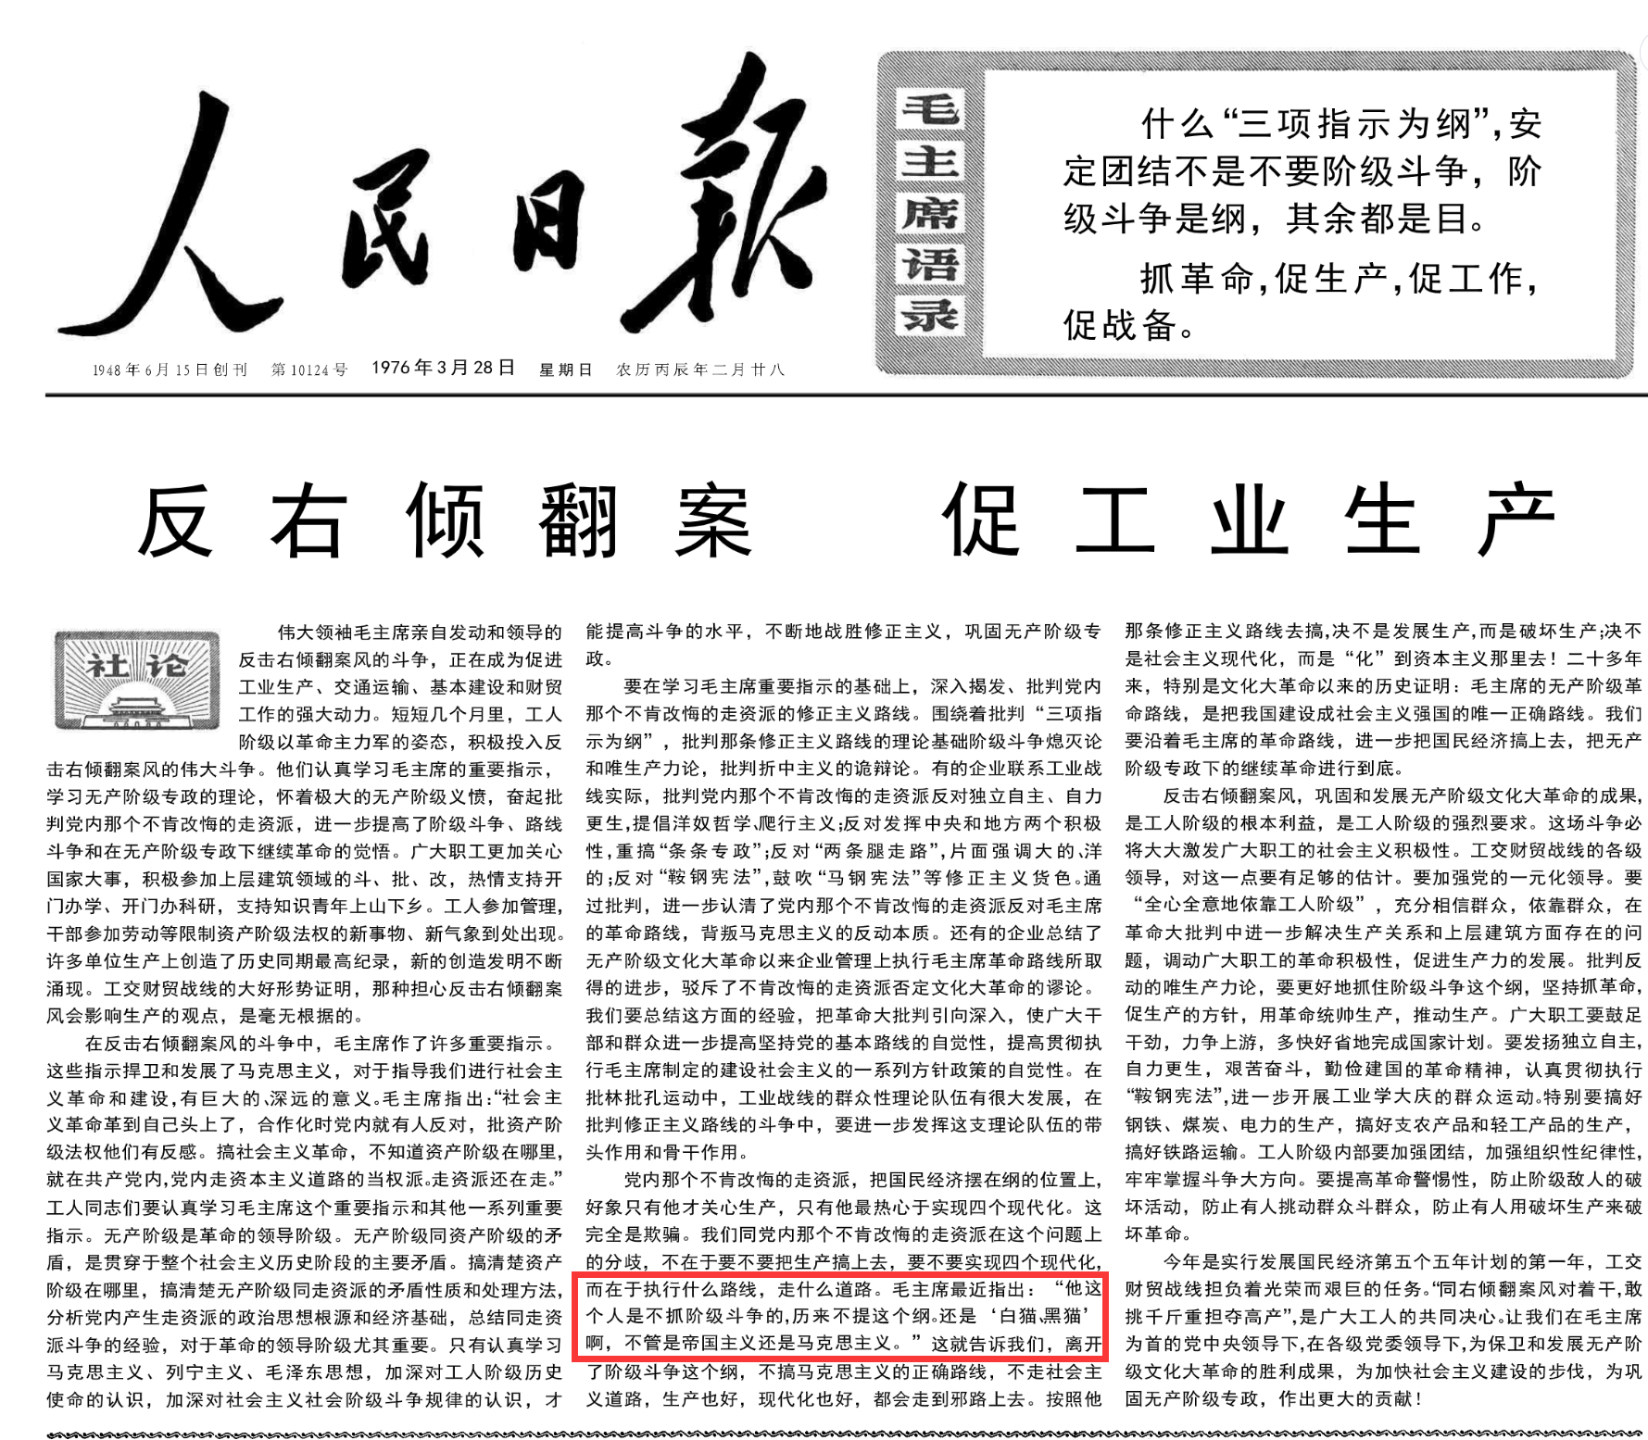
图片来源：1976年3月28日《人民日报》
1976年3月31日，《人民日报》还以毛主席语录的形式在第1版刊头刊载：
【毛主席语录：什么“三项指示为纲”，安定团结不是不要阶级斗争，阶级斗争是纲，其余都是目。他这个人是不抓阶级斗争的，历来不提这个纲。还是“白猫、黑猫”啊，不管是帝国主义还是马克思主义。】
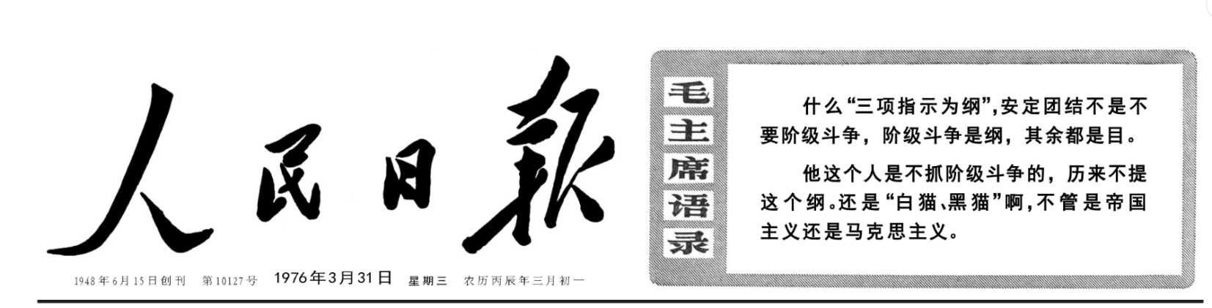
图片来源：1976年3月31日《人民日报》
中央文献研究室《毛泽东传》：
【关于生产斗争、阶级斗争、科学实验三者关系的问题，后来毛泽东曾作过专门分析。他说：“阶级斗争、生产斗争、科学实验三者必须结合。只搞生产斗争、科学实验，不抓阶级斗争，人的精神面貌不能振奋，还是搞不好生产斗争、科学实验的。只搞生产斗争，不搞科学实验，行吗？只搞阶级斗争，不搞生产斗争、科学实验，说拥护总路线，结果是假的。我说石油部作出了伟大的成绩，既振奋起了人们的革命精神，又搞出了六百万吨石油，还有一百万吨的炼油厂，质量是很高的，是国际水平。”〔15〕
毛泽东在理论上和实践上都很重视生产斗争，但他更重视阶级斗争。他认为，不搞阶级斗争，人们的精神面貌振奋不起来，还是搞不好生产。多少年来，他形成了这样一个思想，就是通过抓阶级斗争、抓革命，来振奋人们的精神，调动各方面的积极性，来推动生产的发展。这就是他常说的“抓革命，促生产”。】
邓小平理论：以经济建设为中心
毛泽东思想：政治挂帅，阶级斗争为纲，抓革命促生产
列宁：政治同经济相比不能不占首位。不肯定这一点，就是忘记了马克思主义的最起码的常识。
请读者朋友们自己思考。

九云图无法下载文字版，如需转载，请发邮件到jgsgx1966@outlook.com免费获取word版
“井冈山观心1927”已经多次被禁言，为防失联，笔者又注册了几个备用公众号，以及各平台ID，长按二维码可以直接关注：
公众号（4个）：
井冈山观心1927
井冈山观心1949
井冈山观心1966
井冈山观心1976
微博（2个）：
井冈山观心1966
井冈山观心1976
知乎：
井冈山观心
小红书：
井冈山观心
电子邮箱：jgsgx1966@outlook.com


